ГУАП

КАФЕДРА №41

ОТЧЕТ
ЗАЩИЩЕН С ОЦЕНКОЙ
ПРЕПОДАВАТЕЛЬ
Жежерин А.Р
должность, уч. степень, звание |  | подпись, дата |  | инициалы, фамилия

Отчёт о лабораторной работе №2
«ПОЛОСОВОЙ ФИЛЬТР»

Лабораторную работу выполнил:
Студент группы № 4111 ________________ Полешко В.А.
(подпись, дата)

Санкт-Петербург
2013

Цель работы - ознакомление с принципом действия, конструкцией и основными электрическими параметрами полосового фильтра на поверхностных акустических волнах, а также методиками измерения основных параметров фильтров, предназначенных для фильтрации радиосигналов.

Задание 1. Измерение параметров импульсной характеристики
полосового фильтра
Структурная схема установки для измерения параметров импульсной характеристики приводится на рис.1.

Г5-48
Г5-54
Макет
GOS-
6112

Рис.1. Схема установки для измерения параметров импульсной характеристики

T=4.1 мкс
Т_{гл}=1.375 мкс
Т_{бл}=0.7 мкс
Т₀=0.06 мкс
f₀=1/T=16.1 МГц
N_{гл}=22 –число периодов несущей частоты
N_{бл}=11 – число периодов несущей частоты
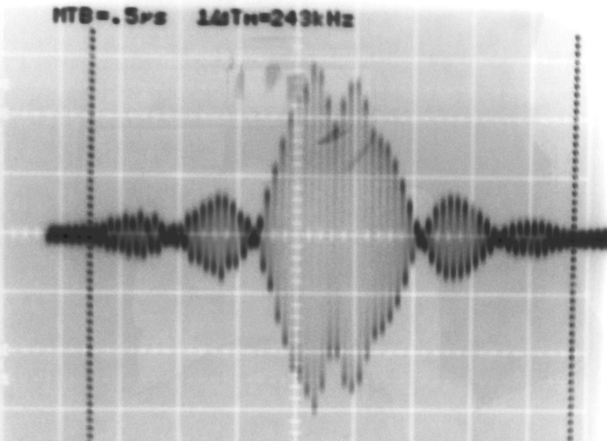

Рисунок 1. Импульсная характеристика

Задание 2. Измерение амплитудно-частотной характеристики (АЧХ) полосового фильтра

Структурная схема установки для измерения АЧХ представлена на рис.2.
Г4-151
Х1-48
Макет
Рис.2. Схема установки для измерения АЧХ

Аттенюатор выходного сигнала в положение «3db» (0.707)
f_{н}=15.14 МГц – нижняя частота полосы пропускания
f_{в}=16.3 МГц – верхняя частота полосы пропускания
∆f_{0.707}=1.16 МГц – полоса пропускания по уровню 0.707
f₀=(f_{в}+f_{н})/2=15.6 МГц – номинальная частота

Аттенюатор выходного сигнала в положение «20db» (0.1)
f_{н}=15.23 МГц - нижняя частота полосы пропускания
f_{в}=16.47 МГц - верхняя частота полосы пропускания
∆f_{0.1}=1.24 МГц - полоса пропускания по уровню 0.1
f₀=(f_{в}+f_{н})/2=15.6 МГц - номинальная частота
К_{п}= ∆f_{0.1}/∆f_{0.707}= 1 – коэффициент прямоугольности
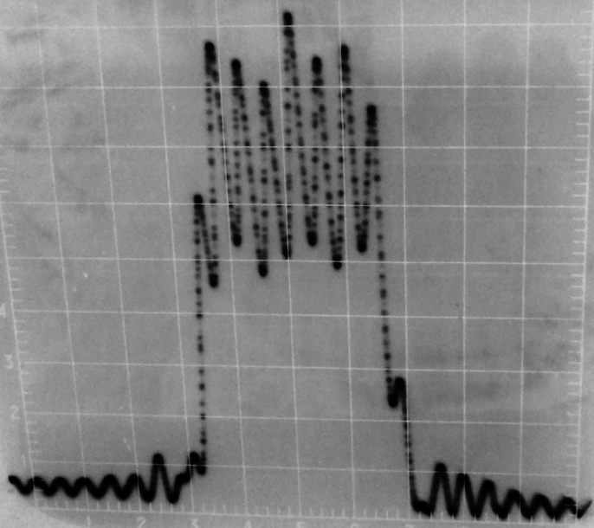

Рисунок 2. Амплитудно-частотная характеристика.
Измерение неравномерности АЧХ в полосе пропускания.
ᵷА=6db
Измерение вносимого затухания в полосе заграждения ПФ.
α= -13db
Измерение вносимого затухания в полосе пропускания ПФ.
А₀= -14.5 db

